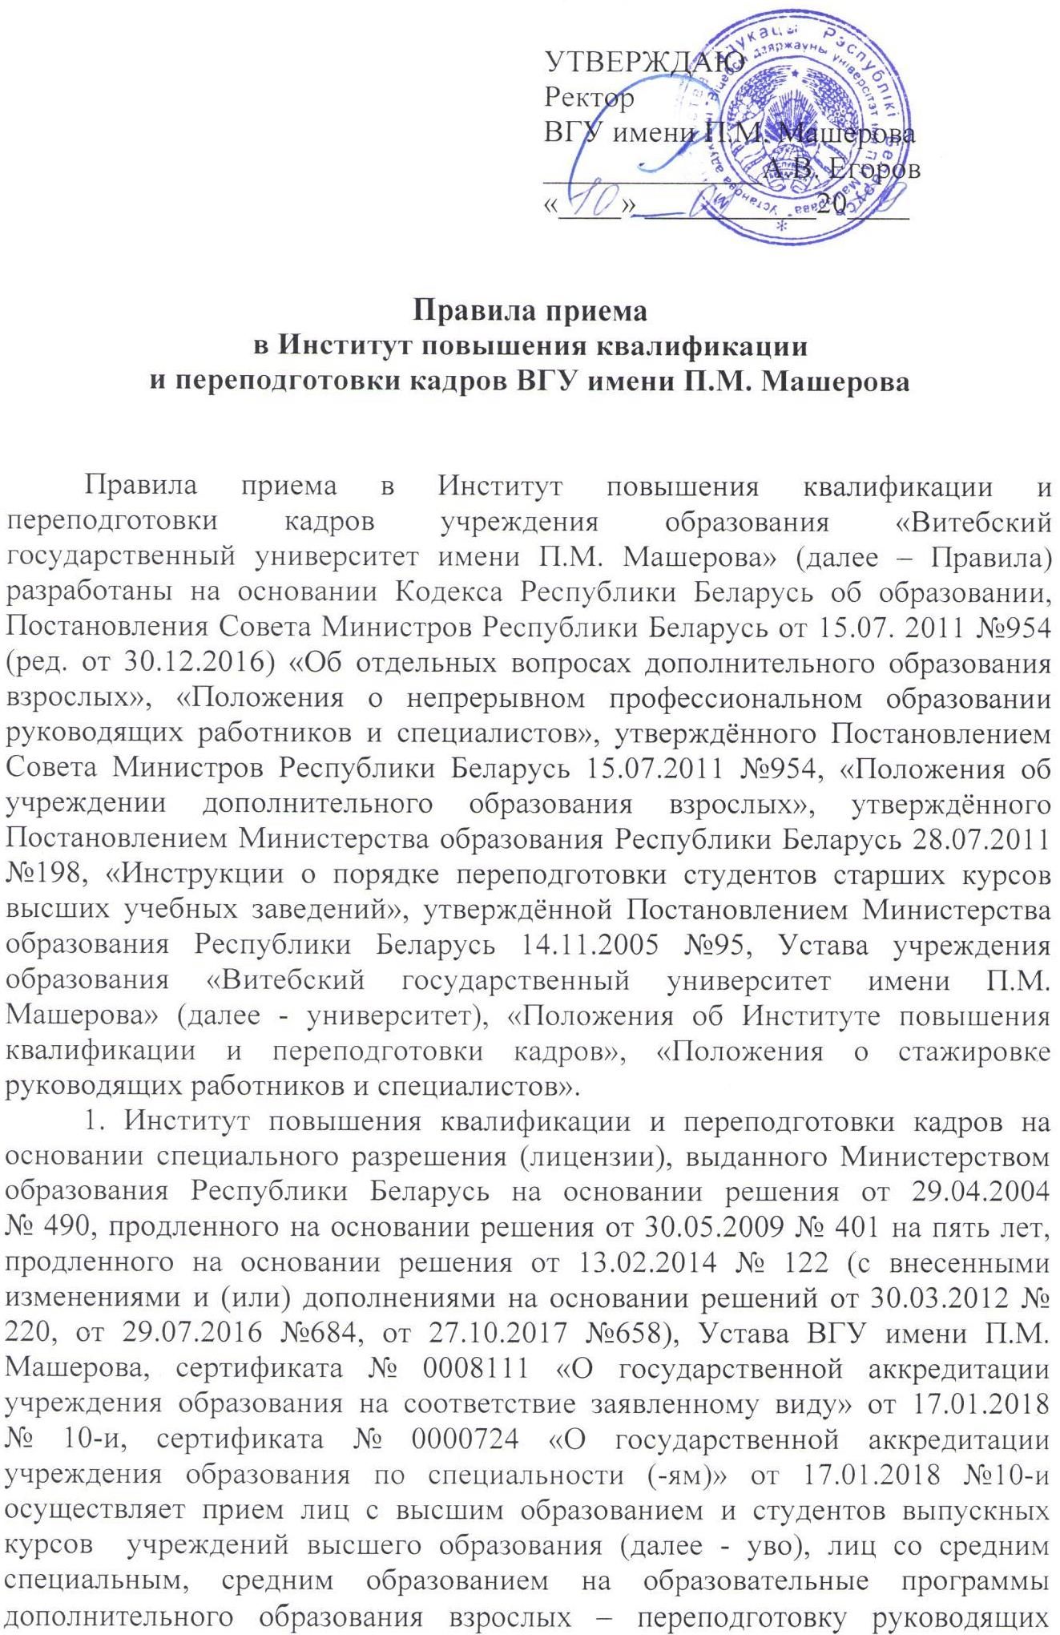
работников и специалистов на уровне высшего образования, на повышение квалификации руководящих работников и специалистов на уровне высшего и среднего специального образования, обучающие курсы (семинары, тренинги и др.), стажировку руководящих работников и специалистов.
2. Переподготовка руководящих работников и специалистов осуществляется по следующим специальностям:
на уровне высшего образования:
1-03 03 71 «Логопедия» (квалификация – учитель-логопед);
1-03 03 74 «Олигофренопедагогика» (квалификация – олигофренопедагог);
1-23 01 71 «Психология» (квалификация – психолог. Преподаватель психологии);
1-25 03 71 «Бухгалтерский учет и контроль в банках» (квалификация – бухгалтер-экономист);
1-25 03 75 «Бухгалтерский учет и контроль в промышленности» (квалификация – бухгалтер-экономист);
1-25 01 75 «Экономика и управление на предприятии промышленности» (квалификация – экономист-менеджер);
1-40 01 73 «Программное обеспечение информационных систем» (квалификация – инженер-программист);
1-21 06 74 «Современный иностранный язык (английский)» (квалификация – переводчик-референт английского языка);
1-24 01 71 «Правоведение» (квалификация – юрист);
1-08 01 71 «Педагогическая деятельность специалистов» (квалификация – преподаватель в соответствии с квалификацией по основному образованию»;
1-03 03 77 «Интегрированное обучение и воспитание в школьном образовании» (квалификация – учитель-дефектолог);
1-19 01 71 «Дизайн графический» (квалификация – дизайнер);
1-88 02 71 «Тренерская работа (с указанием вида спорта)» (квалификация – тренер-преподаватель);
1-89 02 71 «Менеджмент туристской организации» (квалификация – менеджер);
1-09 01 71 «Менеджмент учреждений профессионального образования» (квалификация – менеджер в сфере образования);
1-01 03 72 «Дошкольное образование» (квалификация – педагог);
1-03 02 71 «Физкультурно-оздоровительная работа в учреждениях образования» (квалификация – преподаватель физической культуры);
1-86 01 71 «Социальная работа» (квалификация - специалист по социальной работе);
1-26 02 85 «Логистика» (квалификация – специалист по логистике-экономист).
3. Сроки приема документов и зачисление по каждой вышеуказанной специальности утверждаются директором ИПК и ПК в соответствии с
«Графиком набора слушателей на специальности переподготовки ФПК ИПК и ПК.
4. Для освоения содержания образовательной программы переподготовки руководящих работников и специалистов, имеющих высшее образование, необходимо предоставить следующие документы:
заявление;
направление организации (кроме лиц, получающих образование за счет индивидуальных предпринимателей, физических лиц или собственных средств граждан);
оригинал и копию диплома о высшем образовании и приложение к нему;
пять фотографий размером 3х4 см.
оригинал и копию свидетельства о признании документа об образовании, выданного в иностранном государстве, и установлении его эквивалентности (соответствия) документу об образовании Республики Беларусь (для лиц, получивших высшее образование в организациях иностранных государств);
оригинал и копию документа, удостоверяющего личность;
заявление-разрешение, подписанное ректором уво, с указанием курса обучения или ступени образования (студенты выпускных курсов уво);
медицинскую справку по форме, установленной Министерством здравоохранения Республики Беларусь;
копию (выписку) из трудовой книжки, заверенную в отделе кадров (для тех, кто работает).
5. Для получения дополнительного образования взрослых при освоении содержания образовательной программы переподготовки руководящих работников и специалистов, имеющих высшее образование, принимаются лица, имеющие высшее образование, профиль (направление) которого, а также полученная специальность позволяет претендовать на дополнительное образование по указанным программам согласно Общегосударственному классификатору Республики Беларусь (ОКРБ) 011-2009 «Специальности и квалификации», утвержденному постановлением Министерства образования Республики Беларусь от 02.06.2009 № 36.
6. В случае, когда количество претендентов превышает количество мест для зачисления по специальности переподготовки, проводится собеседование по профилирующей дисциплине специальности переподготовки в объеме, предусмотренном программой, которая разрабатывается институтом и утверждается директором.
7. Комиссия для проведения собеседования по профилирующей дисциплине специальности переподготовки назначается ректором университета в составе председателя и двух-трех членов из числа квалифицированных работников профессорско-преподавательского состава, ведущих специалистов соответствующей отрасли экономики или социальной сферы.
8. Собеседование проводится организованно, по мере комплектования соответствующих учебных групп.
9. Институт доводит до сведения претендентов программу и другие документы, которые регламентируют проведение собеседования, уведомляет их о дате проведения собеседования.
10. Собеседование проводится по вопросам, которые утверждаются директором ИПК и ПК.
11. Члены комиссии могут задавать дополнительные вопросы в объеме программы профилирующей дисциплины специальности переподготовки.
12. Уровень знаний претендента оценивается комиссией, решение принимается большинством голосов, решающим является голос председателя.
13. По итогам собеседования оформляется лист собеседования (хранится в личном деле слушателя) и ведомость.
14. Лист собеседования подписывается комиссией с указанием фамилий и инициалов, должностей, ученых степей и званий.
15.В случае, если претендент не является на собеседование по уважительной причине, он может быть допущен к сдаче собеседования в течение10 дней.
16. Решение комиссии по собеседованию может быть оспорено претендентом в пятидневный срок ректору университета, решение которого является окончательным.
17. Ответственность за исполнение требований нормативных документов Министерства образования Республики Беларусь, данных "Правил приема" несут директор института и председатель комиссии по собеседованию.
18. Собеседование, которое проведено с нарушением действующих требований, является недействительным.
19. Претенденты на обучение по специальности переподготовки, которые направляются на обучение учреждением или организацией, освобождаются от собеседования и зачисляются вне конкурса.
20. Зачисление граждан осуществляется на основании заявления, заключенного договора на переподготовку руководящих работников и специалистов, направления учреждения или организации (если таковое имеется), результатов собеседования (если оно проводилось) и оформляется приказом ректора университета.
21. Повышение квалификации руководящих работников и специалистов осуществляется по профилям (направлениям) образования:

со средним специальным и высшим образованием:

«Педагогика» (направления образования «Педагогика детства», «Педагогика подросткового и юношеского возраста», «Педагогика общевозрастная»),
«Коммуникации. Право. Экономика. Управление. Экономика и организация производства» (направления образования «Коммуникации», «Право», «Экономика», «Управление», «Экономика и организация производства»),
«Техника и технологии» (направление образования «Информатика и вычислительная техника», «Охрана окружающей среды»),
«Социальная защита» (направление образования «Социальная защита»),
«Физическая культура. Туризм и гостеприимство» (направления образования «Физическая культура и спорт», «Туризм и гостеприимство»);

с высшим образованием:

«Педагогика. Профессиональное образование» (направления образования «Профессиональное образование», «Управление в сфере образования»);
«Техника и технологии» (направление образования «Охрана труда»);
«Служба безопасности» (направление образования «Защита граждан, личной и государственной собственности»).
22. Для освоения образовательной программы повышения квалификации руководящих работников и специалистов необходимо предоставить следующие документы:
заявление лица или направление (заявку) организации;
оригинал и копию документа, удостоверяющего личность.
23. Зачисление граждан осуществляется на основании заявления, заключенного договора на повышение квалификации руководящих работников и специалистов и оформляется приказом ректора университета.
24. Для освоения содержания образовательной программы обучающих курсов (семинаров, тренингов и др.) принимаются лица независимо от их образования.
25. Для освоения образовательной программы обучающих курсов (за исключением семинаров, тренингов и др.) необходимо предоставить следующие документы:
заявление;
оригинал и копию документа, удостоверяющего личность.
Для участия в семинарах, тренингах и др. предоставляется заявка или направление организации.
26. Зачисление граждан осуществляется на основании заявления и (или) заявки или направления организации, заключенного договора на платную услугу в сфере образования и оформляется приказом ректора университета.

27. Для освоения образовательной программы стажировки руководящих работников и специалистов необходимо предоставить следующие документы:
направление (заявку) организации;
заявление;
договор о стажировке руководящего работника (специалиста);
учебную программу стажировки;
оригинал и копию документа, удостоверяющего личность.
28. Зачисление граждан осуществляется на основании заявления, направления (заявки) организации, заключенного договора о стажировке руководящего работника (специалиста) и оформляется приказом ректора университета.
29. Обучение по образовательным программам дополнительного образования взрослых осуществляется на внебюджетной основе, т.е. на
